**QUESTÕES OBJETIVAS**

Questão: **1**

Referente ao conteúdo da semana: **06**

Fundamentado no material-base: Aula 21 - Sensores de Temperatura

**ENUNCIADO**

No sensor de temperatura abaixo, utilizamos um resistor conhecido (R2) para medir o efeito térmico sobre outro desconhecido (R1). Com a chave em A temos VA2 (B) = (4kT1R1 + ena2)A2B e quando a chave está em B temos VB2 (B) = (4kT2R2 + ena2)A2B. Ajustando R2 tal que VA-VB = 0 teremos:

(a) T1=T2R2/R1

(b) T1=T2R1/R2

(c) T1=T2

(d) R2 = R1

(e) R1.T1 = 4k

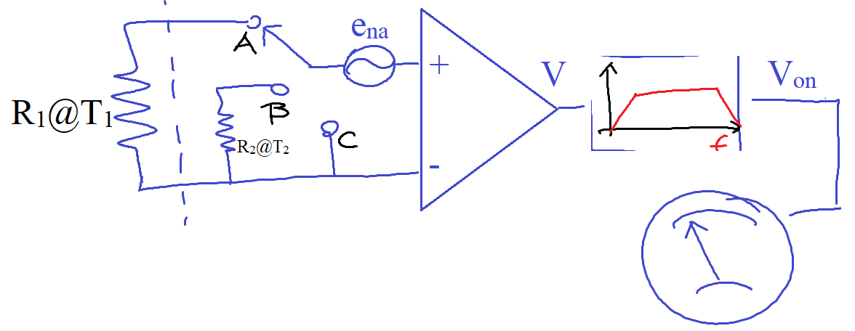

Questão: **2**

Referente ao conteúdo da semana: **6**

Fundamentado no material-base: Aula 21 - Sensores de Temperatura

**ENUNCIADO**

Dos itens de (a) a (e) qual **NÃO** é um sensor de temperatura?

(a) Termopar

(b) Termistores

(c) Termômetro por ruído térmico

(d) Termômetro por variação de resistência (RTD)

(e) Termogênico

Questão: **3**

Referente ao conteúdo da semana: **6**

Fundamentado no material-base: Aula 21 - Sensores de Temperatura

**ENUNCIADO**

Assinale a alternativa que preencha corretamente verdadeiro (V) ou falso (F) para as frases a seguir sobre termopares e sua aplicação como sensores de temperatura

( ) São compostos de junções de dois metais que submetidos a temperatura modificam o potencial de junção.

( ) Na região útil a variação de temperatura é uma relação linear com o potencial de junção.

( ) A grande vantagem dos termopares é não precisar de uma temperatura de referência.

(a)V, F, V

(b)V, F, F

(c)F, V, V

(d)F, F, V

(e)V, V, F

Questão: **4**

Referente ao conteúdo da semana: **6**

Fundamentado no material-base: Aula 22 - O Extensômetro (Strain Gauge)

**ENUNCIADO**

Assinale a alternativa que melhor preencha verdadeiro (V) ou falso (F) para as afirmações que segue sobre extensômetros:

( ) O extensômetro se baseia na dependência de um resistor com suas propriedades geométricas.

( ) Deformações mecânicas no regime elástico causarão alterações na resistência do extensômetro.

( ) Se um extensômetro é comprimido sua resistência aumenta.

( ) O extensômetro padrão possui uma longa rede de fios em ZigZag pois consegue cobrir uma área maior e possui maior sensibilidade do que um fio isolado.

( ) Os extensômetros de linhas podem ser instalados sem se preocupar com a direção em que variação mecânica ocorrerá, ou seja, uma de suas grandes vantagens é capacidade medição em eixos normais e ortogonais concomitantemente.

( ) Extensômetros são geralmente aplicados a ponte de wheatstone por conta da simplicidade de montagem.

(a)V, V, F, V, F, V

(b)V, F, F, V, F, V

(c)F, V, V, F, V, F

(d)F, F, V, F, V, V

(e)V, V, F, V, V, F

Questão: **5**

Referente ao conteúdo da semana: **6**

Fundamentado no material-base: Aula 22 - O Extensômetro (Strain Gauge)

**ENUNCIADO**

Em aplicações práticas os extensômetros são aplicados à ponte de wheatstone não exatamente balanceadas (fica desbalanceada dentro de certos limites). Usando a ponte desbalanceada temos

*vo = V*bat(RE/R+RE - R/R+R) do circuito que segue onde R são resistores internos conhecidos, RE do extensômetro, *V*bat a tensão da bateria e *V*o valor medido de tensão por conta do desbalanceamento.

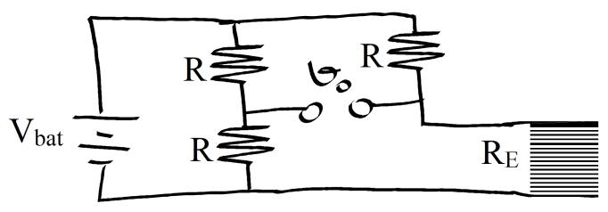

A variação da tensão d*vo* em função da variação de RE é

(a)R

(b)3R

(c) Vbat R.RE

(d) Vbat((1/R + RE))

(e) Vbat((1/R + RE) - RE/(R + RE)2)

Questão: **6**

Referente ao conteúdo da semana: **6**

Fundamentado no material-base: Aula 22 - O Extensômetro (Strain Gauge)

**ENUNCIADO**

Assinale a alternativa que melhor preencha verdadeiro (V) ou falso (F) para as afirmações que segue sobre os ERROS relacionados aos extensômetros:

( ) Os extensômetros não são afetados pela variação de temperatura.

( ) Ao utilizarmos dois extensômetros diferentes na mesma ponte temos que ter cuidado pois eles podem ter variações diferentes com a variação da temperatura e assim prejudicar a qualidade da medida.

( ) Felizmente, os extensômetros são amplamente lineares em sua resposta facilitando nossa vida

( ) Histerese é uma forma de erro que pode ficar evidente após uma ampla, mas ela dificilmente afeta nossas medidas e não precisa ser considerada.

( ) Os sinais obtidos dos extensômetros podem estar na ordem de µV a mV, que é muita próxima do sinal de ruídos térmicos e magnéticos comumente obtido em circuitos eletrônico, por isso é preciso atenção para mitigar estes efeitos.

( ) Deformações plásticas podem ser um grande problema, pois os extensômetros podem até continuar funcionando, contudo, fora das especificações iniciais estipuladas pelos fabricantes.

(a)V, V, F, V, F, V

(b)V, F, F, V, V, V

(c)F, V, F, F, V, V

(d)F, F, V, F, F, F

(e)V, V, F, V, V, F

Questão: **7**

Referente ao conteúdo da semana: **6**

Fundamentado no material-base: Aula 23 - Sensores Ópticos

**ENUNCIADO**

Assinale a alternativa que melhor preencha verdadeiro (V) ou falso (F) para as afirmações que segue sobre os sensores ópticos:

( )Fotodetectores são aqueles sensores sensíveis a certa faixa de frequência de luz.

( )Fotoemissores são aqueles que emitem luz como os LEDs.

( )A frequência da luz está estritamente ligada à sua cor.

( )A frequência da luz é na ordem de centenas de THz e pode ser utilizado para transmissão de grandes volumes de informação sendo mais efetivo do que cabos elétricos.

(a) V, V, V, F

(b) V, V, F, V

(c) V, F, V, V

(d) F, V, V, V

(e) V, V, V, V

Questão: **8**

Referente ao conteúdo da semana: **6**

Fundamentado no material-base: Aula 23 - Sensores Ópticos

**ENUNCIADO**

Assinale a alternativa que melhor preencha verdadeiro (V) ou falso (F) para as afirmações que segue sobre os sensores ópticos:

( ) A capacidade de transporte das fibras ópticas é infinitamente superior à capacidade dos cabos metálicos, ainda com a vantagem de serem mais leves e flexíveis, o que as tornam ainda mais eficientes e atrativas.

( ) O índice de refração do núcleo da fibra deve ser maior que o índice da casca que a envolve para permitir reflexão total e o aprisionamento da informação interna independente se a fibra é dobrada e assim permitindo que a maior parte possível da informação saia por uma das pontas.

( ) As fibras ópticas funcionam por meio do princípio da difração total da luz.

( ) As fibras ópticas ainda tem a grande vantagem de não sofrerem como os cabos a interferência sofrida na presença de campos magnéticos.

(a) V, V, V, F

(b) V, V, F, V

(c) V, F, V, V

(d) F, V, V, V

(e) V, V, V, V

Questão: **9**

Referente ao conteúdo da semana: **6**

Fundamentado no material-base: Aula 24 - Sensores Químicos e Biológicos

**ENUNCIADO**

Assinale a alternativa que melhor preencha verdadeiro (V) ou falso (F) para as afirmações que segue sobre os sensores biológicos e químicos:

( )Sensores biológicos ou químicos medem a concentração de um analito, produzindo um sinal mensurável, geralmente elétrico.

( ) Nos sensores químicos e biológicos, o analito modifica sinais elétricos de resistores e capacitores por exemplos que podem estar ligados a circuitos dedicados codificando o sinal (claro que esta forma não é muito seletiva, mas funciona).

( ) Sensores de pH podem estar relacionados com a modificação das propriedades condutivas das soluções, ou seja, quanto mais H+ menos condutiva a solução até a saturação.

(a) V, V, V

(b) V, F, F

(c) V, F, V

(d) F, V, V

(e) V, V, F

Questão: **10**

Referente ao conteúdo da semana: **6**

Fundamentado no material-base: <https://www.ccs.unicamp.br/cursos/ee941/download/cap03.pdf> paginas; 54- 56

Aula 23 - Sensores Ópticos

**ENUNCIADO**

Fotodiodos de CdS como o da foto a seguir podem ser adicionados a circuitos como os de liga e desliga de iluminação pública. Assinale a alternativa que justifica corretamente à aplicação.

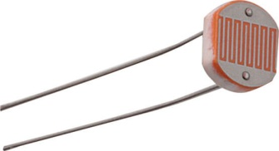

(a) com a incidência de luz, o CdS passa a ter a maior concentração de elétrons livres o que reduz sua condutividade.

(b) com a incidência de luz, o CdS passa a ter a maior concentração de elétrons livres o que reduz sua capacidade de conduzir calor.

(c) com a incidência de luz, o CdS passa a ter a maior concentração de elétrons livres o que melhora a mobilidade e reduz sua resistência interna.

(d) com a incidência de luz, o CdS remite luz na sua condicionando o circuito e fazendo com o que a luz seja ligada.

(e) CdS é um semicondutor degenerado e com isso tem uma concentração elevada de elétrons livres o que é benéfico a luz solar.

**QUESTÕES DISSERTATIVAS**

Questão: **11**

Referente ao conteúdo da semana: **6**

Fundamentado no material-base: Aula 21 - Sensores de Temperatura

**ENUNCIADO**

Sugira uma montagem prática em ponte simples para utilização de um sensor de temperatura por variação de resistência (RTD). Faça o desenhe e explique como a sua solução funciona. Explique também o que faria se precisasse montar o circuito a 500m de distância de onde a medida seria realizada.

Questão: **12**

Referente ao conteúdo da semana: **6**

Fundamentado no material-base: Aula 21 - Sensores de Temperatura

**ENUNCIADO**

NTCs são termistores construídos com material semicondutor amorfos para os quais a relação entre resistência e temperatura pode ser modelada como R(T) = Roe[β(1/T -1/To)].

1. Qual o efeito do aumento de temperatura na resistência? Aumenta ou diminui?

1. Apresente alguma aplicação de termistor explicando o porquê de sua aplicação (dica: discuta a definição de termistor).